**113年11月5日餐點照片**

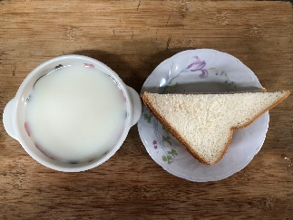 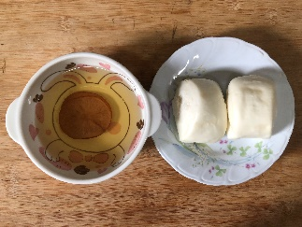

**早餐(奶香吐司、牛奶) 下午點心(銀絲卷、檸檬茶)**

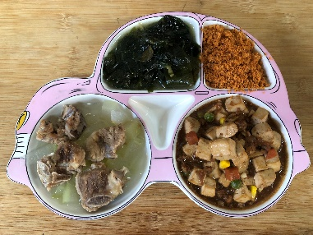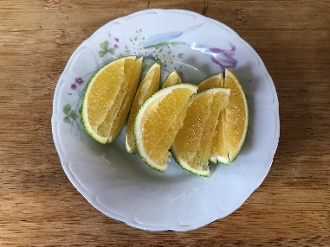

**午餐(旗魚鬆、麻婆豆腐、炒青菜、排骨冬瓜湯、水果)**